Examen base de datos

JHONATAN EDUARDO OMAÑA GARCIA

JHONATAN EDUARDO OMAÑA GARCÍA

T2

PEDRO FELIPE GÓMEZ BONILLA

CAMPUSLANDS

TIBÚ

2024

Tabla de Contenido

[**Introducción 4**](https://docs.google.com/document/d/1b9GYJTmUIKZpRzHTu7_1iN07W1tQKSodD9GCtxOP6bE/edit?tab=t.0#heading=h.xy776j9pw1un)

[**Caso de Estudio 5**](https://docs.google.com/document/d/1b9GYJTmUIKZpRzHTu7_1iN07W1tQKSodD9GCtxOP6bE/edit?tab=t.0#heading=h.x5wjmxr9s7lx)

[**Planificación 5**](https://docs.google.com/document/d/1b9GYJTmUIKZpRzHTu7_1iN07W1tQKSodD9GCtxOP6bE/edit?tab=t.0#heading=h.8muzr1pu3mlz)

[Construcción del Modelo Conceptual 5](https://docs.google.com/document/d/1b9GYJTmUIKZpRzHTu7_1iN07W1tQKSodD9GCtxOP6bE/edit?tab=t.0#heading=h.akgvn7l12xs2)

[Descripción 5](https://docs.google.com/document/d/1b9GYJTmUIKZpRzHTu7_1iN07W1tQKSodD9GCtxOP6bE/edit?tab=t.0#heading=h.qxuss0va0z8)

[Gráfica 5](https://docs.google.com/document/d/1b9GYJTmUIKZpRzHTu7_1iN07W1tQKSodD9GCtxOP6bE/edit?tab=t.0#heading=h.u45t31dnlow2)

[Descripción Técnica 6](https://docs.google.com/document/d/1b9GYJTmUIKZpRzHTu7_1iN07W1tQKSodD9GCtxOP6bE/edit?tab=t.0#heading=h.gww41npptmyg)

[Construcción del Modelo Lógico 6](https://docs.google.com/document/d/1b9GYJTmUIKZpRzHTu7_1iN07W1tQKSodD9GCtxOP6bE/edit?tab=t.0#heading=h.nzoi4crbe63p)

[Descripción 6](https://docs.google.com/document/d/1b9GYJTmUIKZpRzHTu7_1iN07W1tQKSodD9GCtxOP6bE/edit?tab=t.0#heading=h.46z7wrz43fjb)

[Gráfica 6](https://docs.google.com/document/d/1b9GYJTmUIKZpRzHTu7_1iN07W1tQKSodD9GCtxOP6bE/edit?tab=t.0#heading=h.cx639fevpp57)

[Descripción Técnica 6](https://docs.google.com/document/d/1b9GYJTmUIKZpRzHTu7_1iN07W1tQKSodD9GCtxOP6bE/edit?tab=t.0#heading=h.vemj55jop1dw)

[Normalización del Modelo Lógico 6](https://docs.google.com/document/d/1b9GYJTmUIKZpRzHTu7_1iN07W1tQKSodD9GCtxOP6bE/edit?tab=t.0#heading=h.j975ki11pvw9)

[Primera Forma Normal (1FN) 7](https://docs.google.com/document/d/1b9GYJTmUIKZpRzHTu7_1iN07W1tQKSodD9GCtxOP6bE/edit?tab=t.0#heading=h.ipsnvw5v2v0u)

[Descripción 7](https://docs.google.com/document/d/1b9GYJTmUIKZpRzHTu7_1iN07W1tQKSodD9GCtxOP6bE/edit?tab=t.0#heading=h.yudex7qmv5l6)

[Gráfica 7](https://docs.google.com/document/d/1b9GYJTmUIKZpRzHTu7_1iN07W1tQKSodD9GCtxOP6bE/edit?tab=t.0#heading=h.u1g2e96ymz30)

[Descripción Técnica 7](https://docs.google.com/document/d/1b9GYJTmUIKZpRzHTu7_1iN07W1tQKSodD9GCtxOP6bE/edit?tab=t.0#heading=h.rjmpapoxneod)

[Segunda Forma Normal (2FN) 7](https://docs.google.com/document/d/1b9GYJTmUIKZpRzHTu7_1iN07W1tQKSodD9GCtxOP6bE/edit?tab=t.0#heading=h.3fyocgo001fx)

[Descripción 8](https://docs.google.com/document/d/1b9GYJTmUIKZpRzHTu7_1iN07W1tQKSodD9GCtxOP6bE/edit?tab=t.0#heading=h.n31b5bkefr23)

[Gráfica 8](https://docs.google.com/document/d/1b9GYJTmUIKZpRzHTu7_1iN07W1tQKSodD9GCtxOP6bE/edit?tab=t.0#heading=h.mywvu5xf7mjo)

[Descripción Técnica 8](https://docs.google.com/document/d/1b9GYJTmUIKZpRzHTu7_1iN07W1tQKSodD9GCtxOP6bE/edit?tab=t.0#heading=h.i9ctpni5mu37)

[Tercera Forma Normal (3FN) 8](https://docs.google.com/document/d/1b9GYJTmUIKZpRzHTu7_1iN07W1tQKSodD9GCtxOP6bE/edit?tab=t.0#heading=h.aeip5fb7t3s5)

[Descripción 8](https://docs.google.com/document/d/1b9GYJTmUIKZpRzHTu7_1iN07W1tQKSodD9GCtxOP6bE/edit?tab=t.0#heading=h.v6plqfy3484u)

[Gráfica 8](https://docs.google.com/document/d/1b9GYJTmUIKZpRzHTu7_1iN07W1tQKSodD9GCtxOP6bE/edit?tab=t.0#heading=h.bcqznd6b310i)

[Descripción Técnica 8](https://docs.google.com/document/d/1b9GYJTmUIKZpRzHTu7_1iN07W1tQKSodD9GCtxOP6bE/edit?tab=t.0#heading=h.qaz530fwxr49)

[Construcción del Modelo Físico 9](https://docs.google.com/document/d/1b9GYJTmUIKZpRzHTu7_1iN07W1tQKSodD9GCtxOP6bE/edit?tab=t.0#heading=h.muq8ro9qbje6)

[Descripción 9](https://docs.google.com/document/d/1b9GYJTmUIKZpRzHTu7_1iN07W1tQKSodD9GCtxOP6bE/edit?tab=t.0#heading=h.5g32igevz4r8)

[Código 9](https://docs.google.com/document/d/1b9GYJTmUIKZpRzHTu7_1iN07W1tQKSodD9GCtxOP6bE/edit?tab=t.0#heading=h.ryjwvstap29b)

[Descripción Técnica 10](https://docs.google.com/document/d/1b9GYJTmUIKZpRzHTu7_1iN07W1tQKSodD9GCtxOP6bE/edit?tab=t.0#heading=h.f9n2yx58hlja)

[Diagrama E-R 10](https://docs.google.com/document/d/1b9GYJTmUIKZpRzHTu7_1iN07W1tQKSodD9GCtxOP6bE/edit?tab=t.0#heading=h.l2vl1lqjv6nt)

[Descripción 10](https://docs.google.com/document/d/1b9GYJTmUIKZpRzHTu7_1iN07W1tQKSodD9GCtxOP6bE/edit?tab=t.0#heading=h.b542o9532ses)

[Gráfica 10](https://docs.google.com/document/d/1b9GYJTmUIKZpRzHTu7_1iN07W1tQKSodD9GCtxOP6bE/edit?tab=t.0#heading=h.8wg77tt5rsnt)

[Descripción Técnica 10](https://docs.google.com/document/d/1b9GYJTmUIKZpRzHTu7_1iN07W1tQKSodD9GCtxOP6bE/edit?tab=t.0#heading=h.whj2rpgnzs4v)

[Tablas 11](https://docs.google.com/document/d/1b9GYJTmUIKZpRzHTu7_1iN07W1tQKSodD9GCtxOP6bE/edit?tab=t.0#heading=h.s3pvkylovom)

[Descripción 11](https://docs.google.com/document/d/1b9GYJTmUIKZpRzHTu7_1iN07W1tQKSodD9GCtxOP6bE/edit?tab=t.0#heading=h.ye40r8z6ajh3)

[Gráfica 11](https://docs.google.com/document/d/1b9GYJTmUIKZpRzHTu7_1iN07W1tQKSodD9GCtxOP6bE/edit?tab=t.0#heading=h.mgogeuideyfr)

[Descripción Técnica 11](https://docs.google.com/document/d/1b9GYJTmUIKZpRzHTu7_1iN07W1tQKSodD9GCtxOP6bE/edit?tab=t.0#heading=h.4tau2idq5j2j)

[Relaciones entre Tablas 11](https://docs.google.com/document/d/1b9GYJTmUIKZpRzHTu7_1iN07W1tQKSodD9GCtxOP6bE/edit?tab=t.0#heading=h.v02u5svki3o6)

[Descripción 11](https://docs.google.com/document/d/1b9GYJTmUIKZpRzHTu7_1iN07W1tQKSodD9GCtxOP6bE/edit?tab=t.0#heading=h.mn4p1kzcs5d)

[Gráfica 12](https://docs.google.com/document/d/1b9GYJTmUIKZpRzHTu7_1iN07W1tQKSodD9GCtxOP6bE/edit?tab=t.0#heading=h.ahrg4l6677cx)

[Descripción Técnica 12](https://docs.google.com/document/d/1b9GYJTmUIKZpRzHTu7_1iN07W1tQKSodD9GCtxOP6bE/edit?tab=t.0#heading=h.v3u2pmnyvhxt)

[Inserción de Datos 12](https://docs.google.com/document/d/1b9GYJTmUIKZpRzHTu7_1iN07W1tQKSodD9GCtxOP6bE/edit?tab=t.0#heading=h.khdudtfa7c4u)

[Descripción 12](https://docs.google.com/document/d/1b9GYJTmUIKZpRzHTu7_1iN07W1tQKSodD9GCtxOP6bE/edit?tab=t.0#heading=h.r9p210nyg848)

[Gráfica 12](https://docs.google.com/document/d/1b9GYJTmUIKZpRzHTu7_1iN07W1tQKSodD9GCtxOP6bE/edit?tab=t.0#heading=h.wpdzy6svxf2h)

Descripción Técnica 12**Referencias 13**

Introducción

A continuación, procederemos a crear una base de datos para una tienda de libros el cual gestione el inventario, ventas y clientes, además donde se permita el registro y gestión de libros, autores, clientes, pedidos y transacciones de compras

Caso de Estudio

Tenemos un total de 5 entidades y 20 atributos, los cuales se usarán para llevar a cabo la creación de base de datos, modelo conceptual, modelo E-R y modelo lógico.

Planificación

Primero detectamos cuáles son las entidades:

*Libros.

*Autores.

*Clientes.

*Pedidos.

*Transacciones.

Cada una de las entidades cuenta con sus atributos:

**Libros:**

*Título.

*Autores.

*Editorial.

*Categoría.

*Fecha de publicación.

*ISBN Único.

*Precio.

**Autores:**

Nombre.

Fecha de nacimiento.

Nacionalidad.

**Clientes:**

Nombre.

Email.

Teléfono.

Dirección.

**Pedidos:**

Cantidades.

Fecha de compra.

Estado del pedido.

**Transacciones:**

Fecha de transacción.

Monto total.

Método de pago.

**Modelo conceptual**

En esta parte realizamos un diagrama representando las entidades con sus respectivos atributos anteriormente mencionados además de esto sus relaciones.

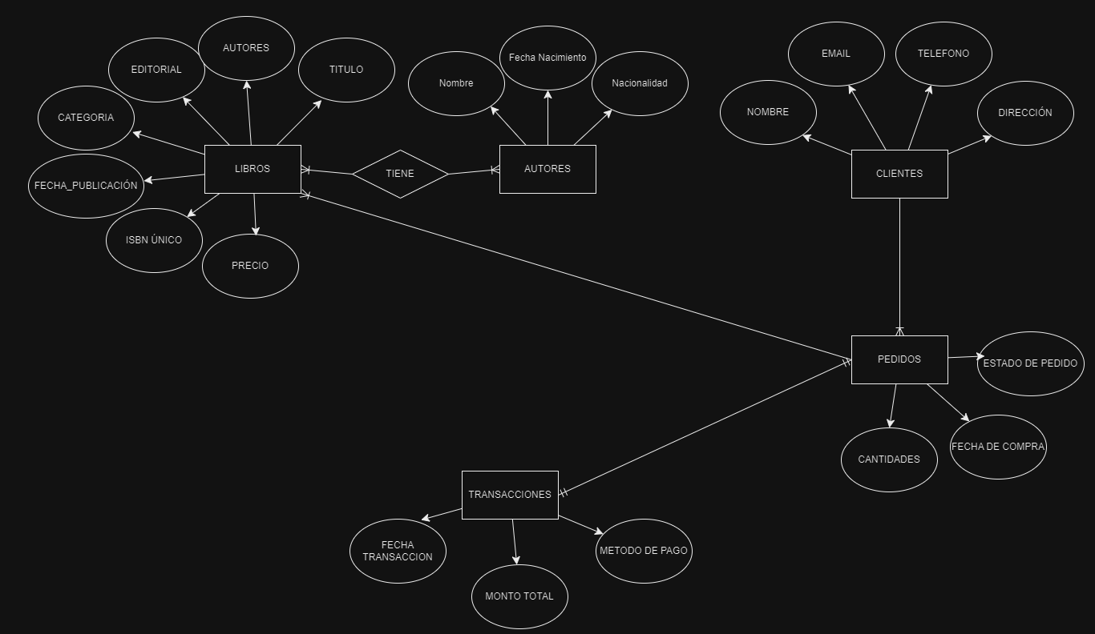

Descripción Técnica

Construcción del Modelo Lógico

Para la construcción del modelo lógico implementamos las relaciones en donde libros tiene muchos autores y autores tienen muchos libros al ser dos entidades de muchos a muchos debemos crear una sub-tabla llamada “tiene”, además cliente puede realizar varios pedidos estos a su vez pueden tener muchos libros con cantidades específicas, las transacciones llaman al monto total y la fecha de transacción.

Normalización del Modelo Lógico

Buscamos crear esquemas de información basado en un modelo de base de datos especifico.

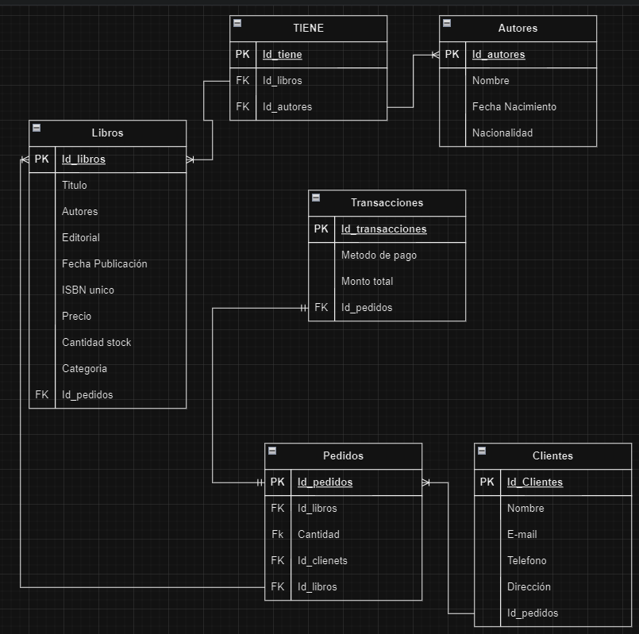

Primera Forma Normal (1FN)

Descripción

La primera forma normal no tiene grupos repetidos y todos los valores son atómicos

Todos los atributos no clave dependen de la clave primaria

Gráfica

|  |  |  |
| --- | --- | --- |
| **Libros** | **Autores** | **Pedidos** |
| **1-Mundo de Sofía** | **Erik Gustavson** | **3** |

Descripción Técnica

Debe prevalecer un crecimiento vertical de los datos, en este caso vemos los datos específicos de libros, autores y pedidos

Segunda Forma Normal (2FN)

Descripción

Para llevar a cabo la segunda forma normal, esta primeramente debe estar en la primera forma normal

La relación debe tener PK de preferencia simple

Cada atributo de la tabla debe depender totalmente del atributo clave

Gráfica

|  |  |  |  |  |
| --- | --- | --- | --- | --- |
| **Id-libro** | **Nombre libro** | **Autor** | **Pedido** | **Cliente** |
| **1** | **El mundo de Sofía** | **Erik Gustavson** | **3** | **Diego Gómez** |
| **2** | **Harry Potter** | **J.K Rowling** | **4** | **Franco Gutiérrez** |
| **3** | **El principito** | **Antonie de Saint** | **2** | **Jeank Flores** |

Descripción Técnica

En esta tabla podemos observar la relación de la PK simple y donde cada atributo depende totalmente del atributo clave

Tercera Forma Normal (3FN)

Descripción

Gráfica

Descripción Técnica

Construcción del Modelo Físico

Descripción

Se analiza el registro de BBDD

Se considera las restricciones del sistema gestor BBDD

Especificar las relaciones de las tablas

Validar con el modelo logico

Codigo

[

   {

       "name_full": "Vernon Lucas",

       "description": "Soy una buena persona",

       "avatar": "https://randomuser.me/api/portraits/men/1.jpg",

       "id": "1"

   },

   {

       "name_full": "Zhadana Bilanyuk",

       "description": "Soy inteligente",

       "avatar": "https://randomuser.me/api/portraits/women/1.jpg",

       "id": "2"

   },

   {

       "name_full": "Julia MartÃ­nez",

       "description": "Amante de los animales",

       "avatar": "https://randomuser.me/api/portraits/women/2.jpg",

       "id": "3"

   },

   {

       "name_full": "Carlos MÃ©ndez",

       "description": "Aficionado al deporte",

       "avatar": "https://randomuser.me/api/portraits/men/2.jpg",

       "id": "4"

   }

Descripción Técnica

Diagrama E-R

Descripción

Se busca crear un esquema de información basado en un modelo de base especifico

Tablas

*Descripción*

*De acuerdo al modelo conceptual se identifican y crean las respectivas tablas, con su Primary Key y Foreign Key*

**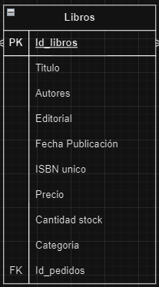***Gráfica*

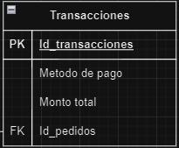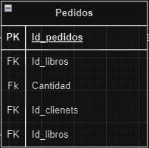

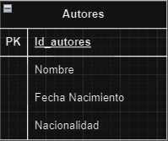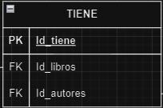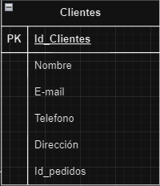

*Descripción Técnica*

Relaciones entre Tablas

*Descripción*

*En esta sección definimos las relaciones que existen entre cada una de las tablas*

*Gráfica*

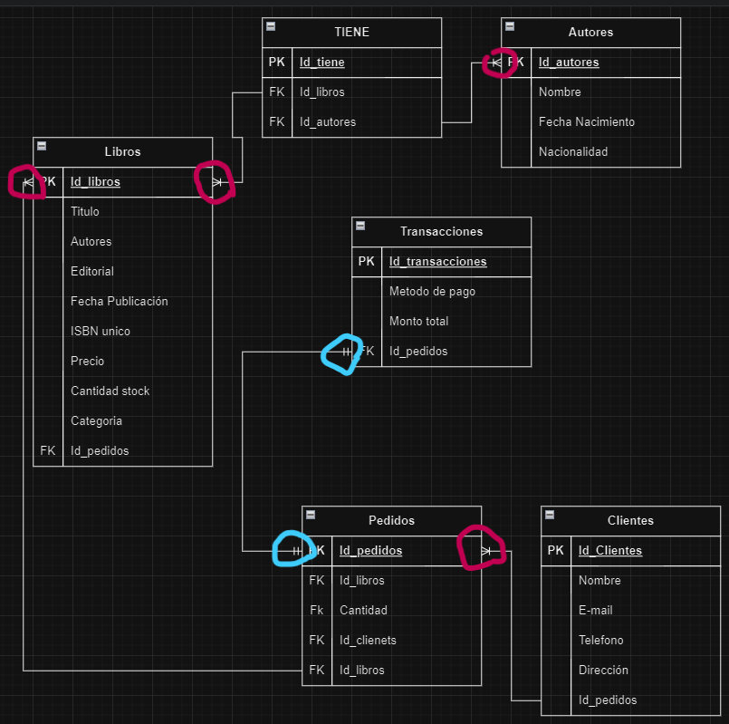

*Descripción Técnica*

*Se presentan asociaciones entre entidades*

Inserción de Datos

*Descripción*

*Gráfica*

*Descripción Técnica*